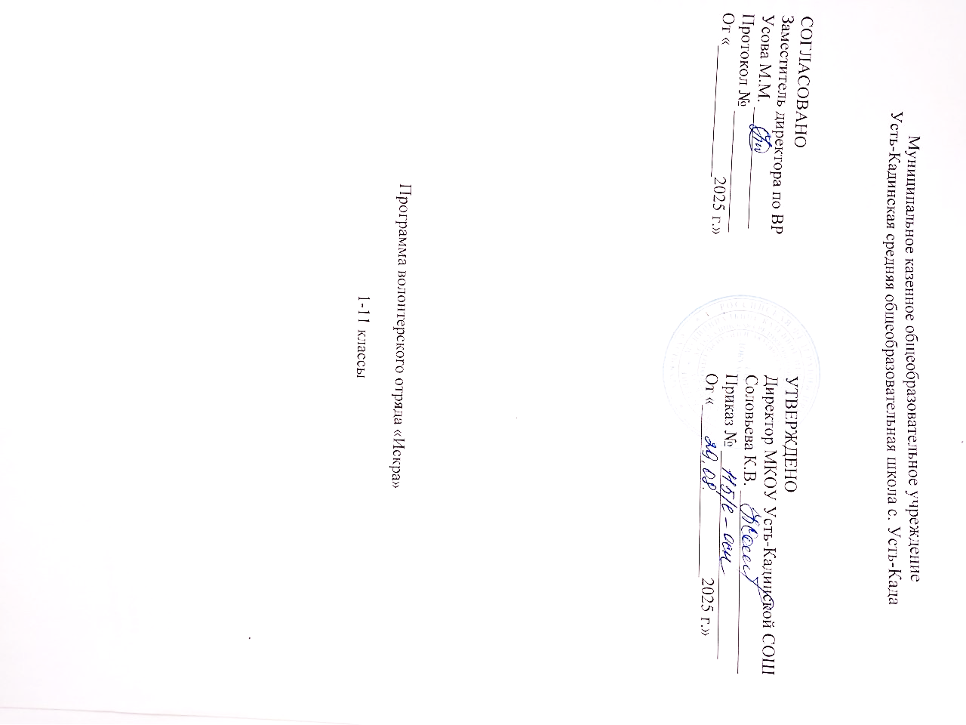

СОДЕРЖАНИЕ
Введение
Цели и задачи программы
Механизм реализации программы и ожидаемые результаты
Формы реализации программы
Организация и структура волонтерского отряда
Список литературы
Приложения

Название отряда: "Искра"
Девиз: "Из искры возгорится пламя!"
Цель программы: Формирование у обучающихся активной гражданской позиции, развитие социально значимых качеств личности, воспитание чувства ответственности, эмпатии и готовности к оказанию помощи нуждающимся через организацию и проведение волонтерской деятельности.
Задачи программы:
- Воспитательные:
  - Формирование у обучающихся ценностного отношения к обществу, природе, истории и культуре.
  - Развитие навыков командной работы, лидерских качеств, умения договариваться и находить компромиссы.
  - Воспитание толерантности, уважения к окружающим, независимо от их возраста, социального статуса и особенностей.
  - Формирование мотивации к саморазвитию и активному участию в жизни общества.
- Развивающие:
  - Развитие творческих способностей и инициативности обучающихся.
  - Формирование практических навыков в различных сферах волонтерской деятельности (организация мероприятий, уход за животными, помощь пожилым людям и т.д.).
  - Расширение кругозора обучающихся через знакомство с различными социальными проблемами и путями их решения.
  - Развитие коммуникативных навыков, умения выступать перед аудиторией, презентовать свою деятельность.
- Практические:
  - Оказание реальной помощи социально незащищенным группам населения (ветераны, дети-сироты, пожилые люди, люди с ограниченными возможностями здоровья).
  - Участие в благоустройстве территории школы и населенного пункта.
  - Проведение просветительской работы по актуальным социальным вопросам.
  - Организация и проведение социально значимых мероприятий.
Направления деятельности отряда "Искра":
- "Забота о старшем поколении":
  - Помощь ветеранам и пожилым людям (покупка продуктов, уборка, чтение, общение).
  - Организация встреч и чаепитий для пожилых людей.
  - Поздравление с праздниками.
- "Доброе сердце":
  - Поддержка детей с ограниченными возможностями здоровья (совместные игры, прогулки, помощь в обучении).
- "Эко-десант":
  - Уборка территорий парков, скверов, берегов водоемов.
  - Акция по сбору макулатуры и пластика.
  - Проведение экологических уроков и бесед.
- "Школьная жизнь":
  - Помощь в организации школьных мероприятий (праздники, конкурсы, спортивные соревнования).
  - Благоустройство школьной территории (посадка цветов, уход за клумбами).
  - Создание и поддержка школьных информационных ресурсов (стенгазеты, группы в социальных сетях).
- "Культурное наследие":
  - Экскурсии по историческим местам.
  - Помощь в организации и проведении школьных музеев.
  - Участие в акциях по сохранению памятников культуры.
Состав отряда:
В состав отряда "Искра" могут входить обучающиеся школы, проявляющие интерес к волонтерской деятельности, готовые к активному участию и соблюдающие правила отряда. Руководителем отряда является педагог-организатор (или другой ответственный педагог).
Формы работы:
- Регулярные собрания отряда для планирования деятельности, обсуждения текущих вопросов и подведения итогов.
- Проведение тематических мероприятий, акций, рейдов.
- Участие в городских и региональных волонтерских проектах.
- Мастер-классы и тренинги по развитию волонтерских навыков.
- Встречи с интересными людьми, представителями различных профессий и общественных организаций.
- Ведение отчетности о проделанной работе (фотоотчеты, статьи, публикации в школьных СМИ).
- Организация системы поощрения и мотивации участников отряда (грамоты, благодарственные письма, символические подарки).
Ожидаемые результаты:
- Для обучающихся:
  - Повышение уровня социальной активности и гражданской ответственности.
  - Развитие лидерских качеств, навыков командной работы и коммуникации.
  - Формирование устойчивой мотивации к добровольческой деятельности.
  - Приобретение практического опыта в организации и проведении социально значимых мероприятий.
  - Расширение кругозора и формирование ценностных ориентаций.
  - Повышение самооценки и уверенности в своих силах.
- Для школы:
  - Создание позитивного имиджа школы как образовательного учреждения, активно участвующего в жизни общества.
  - Формирование активной и сплоченной школьной общины.
  - Улучшение материально-технической базы школы и прилегающей территории.
  - Развитие партнерских отношений с общественными организациями и учреждениями.
- Для общества:
  - Оказание реальной помощи нуждающимся категориям граждан.
  - Повышение уровня экологической культуры и ответственности.
  - Содействие формированию гражданского общества, основанного на принципах взаимопомощи и солидарности.
  - Вовлечение молодежи в решение актуальных социальных проблем.
Этапы реализации программы:
- Подготовительный этап (сентябрь-октябрь):
  - Формирование состава отряда, проведение организационного собрания.
  - Разработка и утверждение рабочей программы, плана мероприятий на учебный год.
  - Проведение первичной диагностики интересов и потребностей обучающихся в волонтерской деятельности.
  - Информирование обучающихся, родителей и педагогического коллектива о деятельности отряда.
  - Установление контактов с потенциальными партнерами (социальные службы, общественные организации, ветеранские объединения).
- Основной этап (ноябрь-май):
  - Реализация запланированных мероприятий в рамках выбранных направлений деятельности.
  - Проведение регулярных собраний отряда, анализ хода выполнения программы.
  - Организация мастер-классов, тренингов, встреч с интересными людьми.
  - Участие в городских и региональных волонтерских акциях.
  - Ведение документации и отчетности.
  - Корректировка плана мероприятий при необходимости.
- Заключительный этап (май-июнь):
  - Подведение итогов деятельности отряда за учебный год.
  - Анализ достигнутых результатов, оценка эффективности программы.
  - Награждение наиболее активных участников отряда.
  - Планирование работы на следующий учебный год.
  - Подготовка итогового отчета о деятельности отряда.
Методы работы:
- Методы формирования сознания личности: беседы, лекции, дискуссии, рассказы, примеры из жизни.
- Методы организации деятельности: упражнения, поручения, соревнования, акции, проекты.
- Методы стимулирования деятельности: поощрение, похвала, создание ситуации успеха, формирование чувства долга и ответственности.
- Информационно-просветительские методы: презентации, буклеты, видеоролики, публикации в СМИ.
- Игровые методы: ролевые игры, деловые игры, квесты.
Материально-техническое обеспечение:
- Помещение для проведения собраний и мероприятий (класс, актовый зал).
- Канцелярские принадлежности (бумага, ручки, маркеры, фломастеры).
- Материалы для творчества и рукоделия (при необходимости).
- Компьютер, проектор, экран для презентаций.
- Фотоаппарат для фиксации деятельности.
- Транспортные расходы (при необходимости выезда за пределы школы).
- Средства индивидуальной защиты (перчатки, маски при проведении определенных акций).
Критерии оценки эффективности программы:
- Количество проведенных мероприятий и акций.
- Число участников отряда и их активность.

- Количество привлеченных к волонтерской деятельности обучающихся.
- Уровень удовлетворенности участников отряда своей деятельностью (по результатам анкетирования).
- Качество оказанной помощи (по отзывам получателей помощи, партнеров).
- Положительная динамика в развитии социально значимых качеств личности у участников отряда (по наблюдениям педагогов, результатам самооценки).
- Публикации о деятельности отряда в школьных и внешних СМИ.
- Уровень вовлеченности школы в социальные проекты и акции.
- Количество установленных партнерских связей.
Система мотивации и поощрения:
- Моральное поощрение:
  - Публичная похвала на школьных линейках и собраниях.
  - Благодарственные письма от администрации школы, партнеров.
  - Грамоты за активное участие и высокие результаты.
  - Размещение фотографий и рассказов о деятельности отряда на школьном стенде и сайте.
  - Присвоение звания "Лучший волонтер месяца/года".
- Материальное поощрение (символическое):
  - Небольшие сувениры, значки с символикой отряда.
  - Канцелярские принадлежности, книги.
  - Билеты на культурные мероприятия (при наличии возможности).
- Развивающее поощрение:
  - Предоставление возможности участвовать в профильных тренингах и семинарах.
  - Направление на городские и региональные волонтерские форумы.
  - Возможность получения рекомендательных писем для поступления в вузы или трудоустройства.
  - Организация экскурсий и встреч с интересными людьми.
Взаимодействие с другими структурами:
- Администрация школы: согласование планов, получение поддержки, обеспечение ресурсами.
- Педагогический коллектив: методическая помощь, вовлечение обучающихся, наблюдение за развитием участников.
- Родители: информирование о деятельности отряда, получение согласия на участие детей, привлечение к помощи в организации мероприятий.
- Социальные службы и учреждения: установление партнерских отношений, определение потребностей, организация совместных акций.
- Общественные организации и фонды: участие в их проектах, обмен опытом, привлечение ресурсов.
- Представители бизнеса: поиск спонсорской помощи, привлечение к участию в мероприятиях.
- СМИ: освещение деятельности отряда, популяризация волонтерского движения.
Риски и пути их минимизации:
- Низкая мотивация обучающихся:
  - Пути минимизации: разнообразие форм деятельности, учет интересов участников, создание позитивной атмосферы, система поощрения, демонстрация значимости результатов.
- Недостаток ресурсов (временных, материальных):
  - Пути минимизации: активный поиск партнеров и спонсоров, привлечение родителей и общественности, рациональное использование имеющихся ресурсов, планирование деятельности с учетом реальных возможностей.
- Конфликты внутри отряда:
  - Пути минимизации: проведение тренингов по развитию коммуникативных навыков, формирование правил поведения, оперативное разрешение конфликтных ситуаций, работа с психологом.
- Негативное отношение со стороны некоторых взрослых (родителей, педагогов):
  - Пути минимизации: активное информирование о целях и задачах волонтерства, демонстрация положительных результатов деятельности отряда, проведение открытых мероприятий.
- Формализм в деятельности:
  - Пути минимизации: постоянный анализ эффективности мероприятий, ориентация на реальную помощь и достижение конкретных результатов, вовлечение участников в процесс планирования и оценки.
- Безопасность участников:
  - Пути минимизации: проведение инструктажей по технике безопасности перед каждым мероприятием, обеспечение сопровождения взрослых, получение письменного согласия родителей, выбор безопасных мест проведения акций.
Заключение:
Рабочая программа волонтерского отряда "Искра" является гибким документом, который может корректироваться и дополняться в зависимости от потребностей обучающихся, актуальных социальных проблем и возможностей школы. Главная задача
Программы является создание условий для формирования у школьников активной жизненной позиции, развитие их личностных качеств и готовности к служению обществу. Реализация данной программы позволит не только обогатить опыт обучающихся, но и внести реальный вклад в решение социально значимых задач, делая мир вокруг чуточку лучше и добрее.

Приложения к рабочей программе:
- Приложение 1: План мероприятий волонтерского отряда "Искра" на учебный год (с указанием сроков, ответственных, направлений деятельности и ожидаемых результатов по каждому мероприятию).
- Приложение 2: Форма договора о сотрудничестве с партнерами (при необходимости).
- Приложение 3: Анкета для диагностики интересов и потребностей обучающихся в волонтерской деятельности.
- Приложение 4: Форма отчетности о проделанной работе (индивидуальная и групповая).
- Приложение 5: Образцы благодарственных писем и грамот.
Рекомендации по реализации программы:
- Создание благоприятной атмосферы: Важно, чтобы каждый участник отряда чувствовал себя нужным, уважаемым и ценным. Поддерживайте позитивный настрой, поощряйте инициативу и творческий подход.
- Гибкость и адаптивность: Программа должна быть живым документом, который легко адаптируется к меняющимся условиям и потребностям. Регулярно проводите обсуждения с участниками отряда, чтобы вносить необходимые коррективы.
- Сотрудничество и партнерство: Активно ищите возможности для сотрудничества с другими школами, общественными организациями, государственными учреждениями и бизнесом. Это позволит расширить спектр деятельности отряда и привлечь дополнительные ресурсы.
- Информационная поддержка: Регулярно освещайте деятельность отряда в школьных СМИ, на сайте школы, в социальных сетях. Это поможет привлечь новых участников, повысить осведомленность о волонтерстве и продемонстрировать значимость проделанной работы.
- Профессиональное развитие руководителя: Руководителю отряда рекомендуется постоянно повышать свою квалификацию, изучать новые методики работы с молодежью, посещать тренинги и семинары по волонтерской деятельности.
- Вовлечение родителей: Родители могут стать ценными помощниками в организации мероприятий, оказании материальной поддержки или просто источником моральной поддержки для своих детей.
- Системный подход: Важно, чтобы волонтерская деятельность была не разовой акцией, а системной работой, направленной на формирование устойчивых ценностей и навыков у обучающихся.
Реализация данной рабочей программы волонтерского отряда "Искра" позволит не только сформировать активную гражданскую позицию у школьников, но и создать в школе атмосферу взаимопомощи, ответственности и заботы об окружающем мире. Девиз отряда "Зажигаем добро!" станет не просто словами, а реальным отражением их деятельности, освещая путь к позитивным изменениям в обществе.

